ИНСТРУКЦИЯ ПО ЭКСПЛУАТАЦИИ

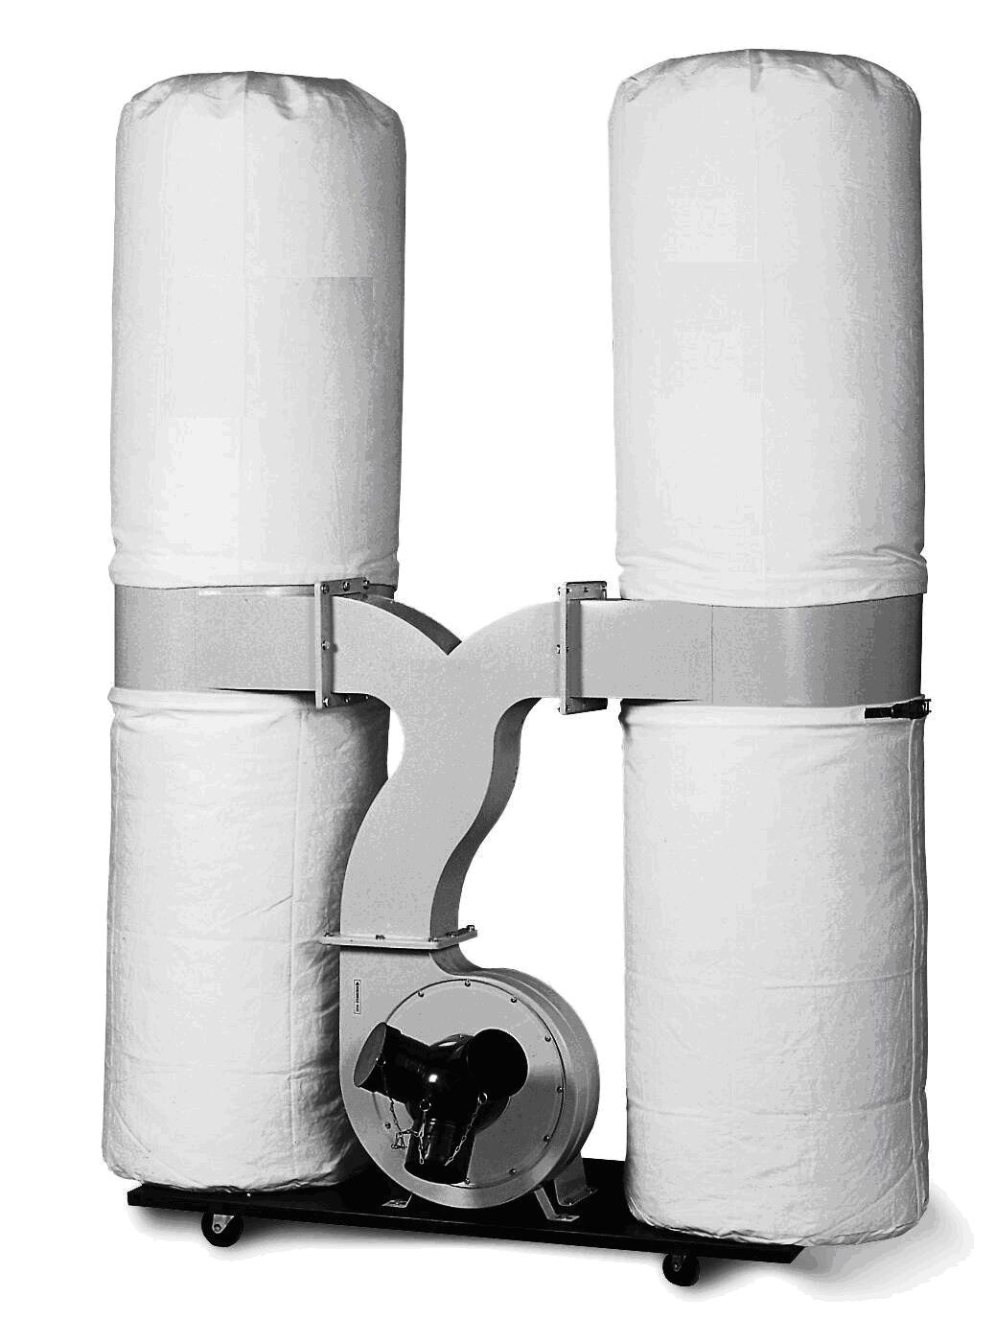

Пылесос VC– 2200

Содержание.
Страница
- Введение. 6
  - Общие сведения. 6
  - Назначение. 6
  - Применение. 6
  - Знаки по технике безопасности. 6
- Комплект поставки. 7
  - Вид упаковки. 7
  - Содержание упаковки. 7
- Описание оборудования. 8
  - Технические характеристики. 8
  - Узлы и детали оборудования. 8
  - Краткое описание конструкции оборудования. 8
  - Количество рабочих необходимых для работы на оборудовании. 9
  - Место расположения рабочего во время работы на оборудовании. 9
- Монтаж и установка. 9
  - Транспортировка. 9
  - Подготовка оборудования к монтажу. 9
  - Монтаж. 10
  - Установка. 11
  - Управление. 11
- Электрическая схема 12
  - Первоначальный пуск и обкатка. 12
  - Описание электрооборудования. 13
- Описание работы оборудования. 13
  - Описание работы на оборудовании. 13
- Техническое обслуживание. 13
  - Общее положение. 13
- Схема узлов и деталей. 14
- Специальное оснащение. 15
- Демонтаж и утилизация. 15
- Заказ запасных частей. 15
- Форма заказа запасных частей. 16
- Правила техники безопасности. 17
- Условия гарантийного сопровождения станков. 20
- Гарантийный талон и паспортные данные. 22
- Приложение по оснастке. 23
- Введение.

  - Общие сведения.

Уважаемый покупатель, благодарим Вас за покупку пылесоса VC - 2200 производства фирмы «ТРИОД». Данный пылесос оборудован средствами безопасности для обслуживающего персонала при работе с ним. Однако эти меры не могут учесть все аспекты безопасности. Поэтому внимательно ознакомитесь с инструкцией перед началом работы. Тем самым Вы исключите ошибки, как при сборке, наладке, так и при эксплуатации пылесоса. Не приступайте к работе на оборудовании до тех пор, пока не ознакомитесь со всеми разделами данной инструкции и не убедитесь, что Вы правильно поняли все функции пылесоса.
Данное оборудование прошло предпродажную подготовку в техническом департаменте компании и полностью отвечает заявленным параметрам по качеству и технике безопасности.
После сборки и проведения пуско-наладочных мероприятий, описанных в данной инструкции, оборудование полностью готово к работе.
Инструкция, поставляемая со станком, является важной частью вашего оборудования. Она не должна быть утеряна в процессе работы. При продаже пылесоса инструкцию необходимо передать новому владельцу.

  - Назначение.

Пылесос VC – 2200 предназначен для уменьшения пыли в воздухе рабочих помещений и сбора стружки, опилок и пыли в зоне обработки заготовок из дерева. Он применяется с бытовыми деревообрабатывающими станками и рассчитан на одновременную работу с тремя деревообрабатывающими станками соединённых с пылесосом шлангами диаметром 100 мм через входной патрубок.
Пылесос предназначен для работы в невзрывоопасных помещениях.

  - Применение.

Пылесос VC – 2200 широко используется в условиях мелкосерийного производства, в ремонтных цехах, в слесарных и столярных мастерских, на складах и т.п. Оснащение пылесоса колёсами, делает его удобным при перемещениях внутри помещений.

  - Знаки по технике безопасности.

На пылесосе размещены информационные знаки и предупреждающие знаки, указывающие на исходящую опасность (см. рис. 1.).


Рисунок 1.

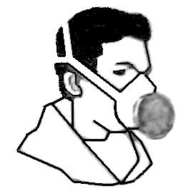



1 2 3

Описание значений расположенных на оборудовании знаков по технике безопасности.

- Внимание! Перед включением пылесоса внимательно прочитайте инструкцию по эксплуатации! (знак находится на корпусе вентилятора).

- Внимание! При работе на станке пользуйтесь защитными приспособлениями, предохраняющими органы дыхания! (знак находится корпусе вентилятора).

- Внимание! После подключения пылесоса к электрической сети проверти направление движения воздуха в системе! (знак находится на корпусе вентилятора).

- Комплект поставки.

  - Вид упаковки.

Пылесос VC – 2200 поставляется в картонной упаковке, с пенопластовой прокладкой, в разобранном виде. Узлы и детали пылесоса упакованы в полиэтиленовые мешки.

  - Содержание упаковки.

- Вентилятор с электродвигателем – 1 шт.
- Корпусная часть – 2 шт.
- Стойка корпусной части – 2 шт.
- Стойка поддержки фильтрующего мешка – 2 шт.
- Основание – 1 шт.
- Колеса – 4 шт.
- Мешок фильтрующий – 2 шт.
- Мешок для стружки – 2 шт.
- Патрубок входной – 1 шт.
- Воздуховод – 1 шт.
- Прокладка резиновая – 3 шт.
- Хомут для мешков – 4 шт.
- Комплект крепежа.

Инструмент:
- Ключ торцевой шестигранный 4; 5мм. – 2 шт.

Инструкция по эксплуатации.

- Описание оборудования.

  - Технические характеристики.
Напряжение 220 В.
Потребляемая мощность 2,2 кВт.
Производительность 6000 м³/час.
Объем мешков для пыли 300 дм³ (л).
Диаметр вентилятора 305 мм.
Диаметр мешка 500 мм.
Высота мешка 850 мм.
Диаметр входного патрубка 150 мм.
Количество отверстий входа 3 × 100 мм.
Габариты упаковки 1170x560x570мм.
Масса 59 кг.

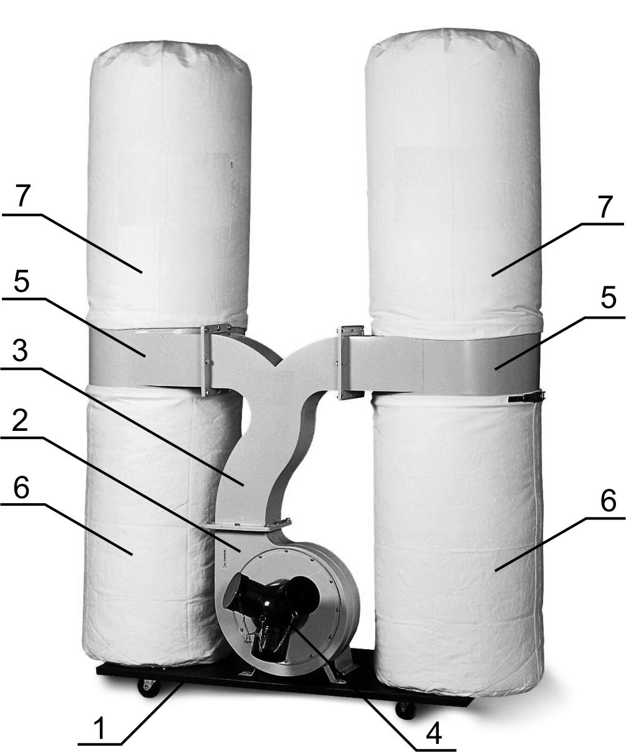
  - Узлы и детали оборудования.

- Основание с колёсами.
- Вентилятор.
- Воздуховод.
- Входной патрубок пылесоса.
- Корпус пылесоса.
- Мешок для пыли и стружки.
- Мешок фильтрующий.

  - Краткое описание конструкции оборудования.

Пылесос состоит из основания 1, на котором установлены колёса, которые позволяют перемещать пылесос в необходимое для работы место.
Рисунок 2.

На основании пылесоса установлен вентилятор 2 с электродвигателем. Вентилятор имеет входной патрубок 4 и выходной воздуховод 3. Входной патрубок имеет три рукава, что позволяет работать пылесосу одновременно с тремя станками. Воздуховод 3 соединен с корпусом пылесоса 5. На корпусе пылесоса с помощью хомутов крепятся фильтрующий мешок 7 и мешок для стружки и пыли (6 рис. 2.). Пылесос оборудован кнопками управления, которые находятся на корпусе электродвигателя.

  - Количество персонала необходимое для работы на оборудовании.

Пылесос включается перед началом работы персоналом, работающим на подключенном к пылесосу станке.

Внимание! Включать пылесос и осуществлять технический уход могут только лица старше 18 лет.

  - Место расположения персонала во время работы пылесоса.

После включения пылесос не требует дополнительного управления и работает в автономном режиме до его отключения.

Внимание! – Во время работы пылесоса следите за отсутствием посторонних звуков, и периодически контролируйте заполнение мешка для сбора стружки и пыли.

- Монтаж и установка.

  - Транспортировка.

Пылесос VC – 2200 транспортируется потребителю в картонной упаковке, с пенопластовой прокладкой, в разобранном виде. Части пылесоса упакованы в полиэтиленовый мешок.

Внимание! Во время транспортировки, сборки пылесоса и при его перемещении в собранном состоянии необходимо соблюдать максимальную осторожность.

  - Подготовка оборудования к монтажу.

Все металлические поверхности пылесоса покрыты специальным защитным материалом, который необходимо удалить перед началом работы оборудования. Для удаления этого защитного материала чаще всего используется керосин или другие обезжиривающие растворы. При удалении защитного материала не используйте нитро растворители, они негативно влияют на краску станка. После очистки деталей пылесоса от защитного материала все незащищенные металлические поверхности необходимо смазать машинным маслом.

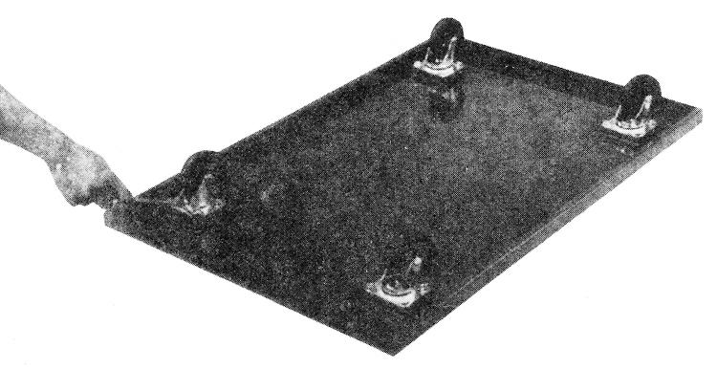
  - Монтаж.

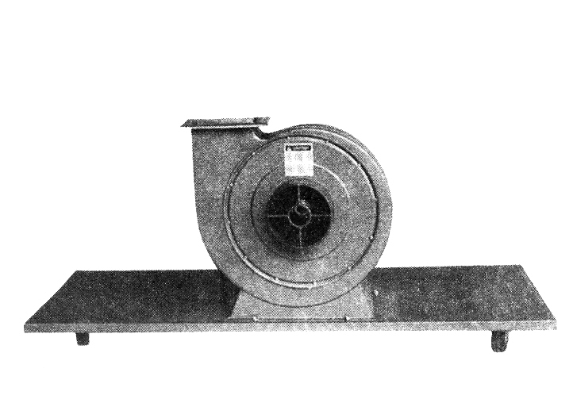
Для сборки пылесоса достаньте из упаковки всё содержимое и проверьте наличие всех комплектующих по списку, приведённому в главе 2 - «Комплект поставки». Соберите пылесос.
Рисунок 3.

Последовательность сборки пылесоса:

- Установите и закрепите колёса на основании пылесоса (рис. 3.).

- Установите и закрепите вентилятор (рис. 4.) на основании пылесоса.
Рисунок 4.
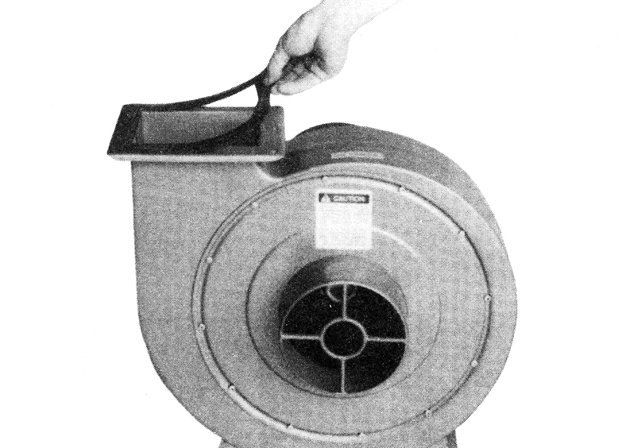
- Установите резиновую прокладку на выходной фланец вентилятора (рис. 5.).

- Установите и закрепите выходной воздуховод на фланец вентилятора (рис. 6.).
Рисунок 5.

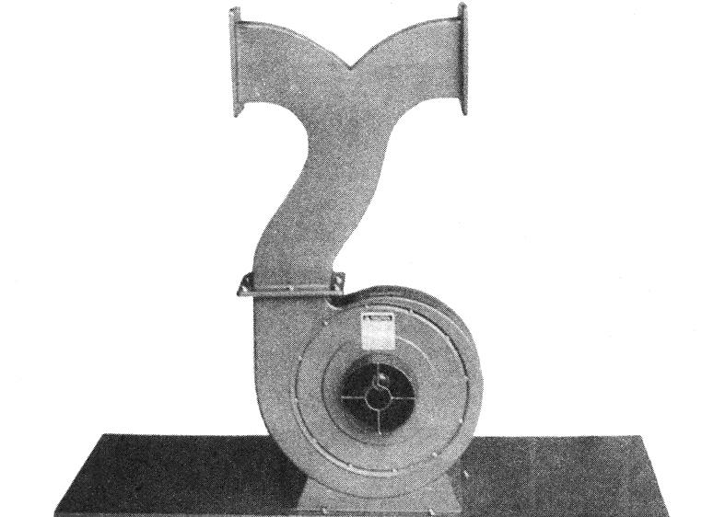
- Установите и закрепите стойки корпуса пылесоса к основанию.

- Установите резиновые прокладки на выходные фланцы воздуховода.

- Установите и закрепите правый и левый корпуса пылесоса на воздуховоде (рис. 7.), укрепив их стойками.
Рисунок 6.

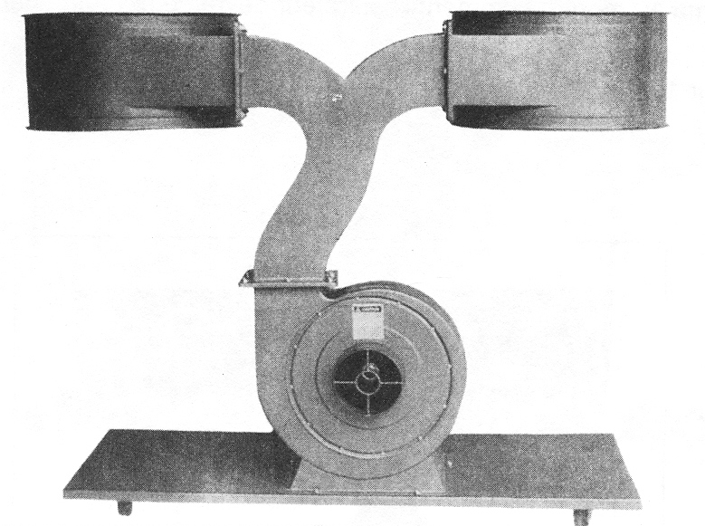
- Установите и закрепите на корпусе вентилятора стойку (с крючком) для поддержки фильтрующего (верхнего) мешка.

- На корпуса пылесоса наденьте мешки для стружки, закрепив его хомутами для мешков.

- На крючки поддерживающих стоек повести фильтрующие (верхние) мешки. Наденьте мешок на корпус пылесоса и закрепите его хомутом (рис. 8).
Рисунок 7.
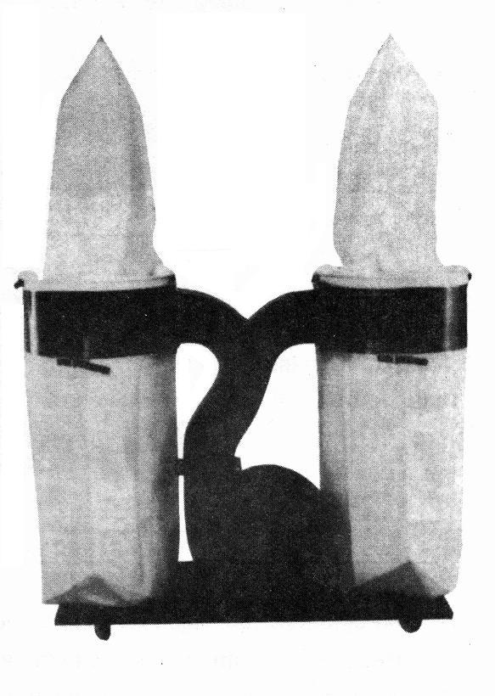
- Установите и закрепите винтом входной патрубок на корпусе вентилятора.

- Наденьте шланги станков на входной патрубок пылесоса.

- Установите и затяните хомуты на шлангах от станков.

- Подсоедините пылесос к электрической сети на 220 В.
Рисунок 8.
Пылесос готов к работе.

Внимание! – При подключении к пылесосу меньше трёх станков, свободные рукава входного патрубка должны быть заглушены. При не соблюдении этого условия пылесос работать не будет.
Изготовитель оставляет за собой право модернизации станка, а также внесение изменений в комплектацию, если это не отражается на основных технических характеристиках станка.

  - Установка.

Обеспечьте безопасную установку пылесоса на горизонтальную поверхность, которая соответствует нагрузке, создаваемой пылесосом.

Внимание! Несоблюдение этого условия установки может привести к непредвиденному смещению станка и к его повреждению.

Внимание! При оборудовании рабочего места, следите за тем, чтобы у обслуживающего персонала было достаточно места для ремонта и технического обслуживания пылесоса.

  - Управление.

Внимание! Перед первым запуском пылесоса внимательно прочитайте инструкцию. Обслуживающий персонал должен быть ознакомлен со всеми разделами инструкции данного оборудования.

Рисунок 9.
Рисунок 10.

Включается пылесос с помощью нажатия зелёной кнопки «I», а выключается нажатием красной кнопки «0» (рис. 9.). В целях повышения безопасности станок снабжён кнопкой «СТОП» (рис. 10.) с замком. Кнопка «СТОП» используется как кнопка аварийной остановки

- Электрическая схема.
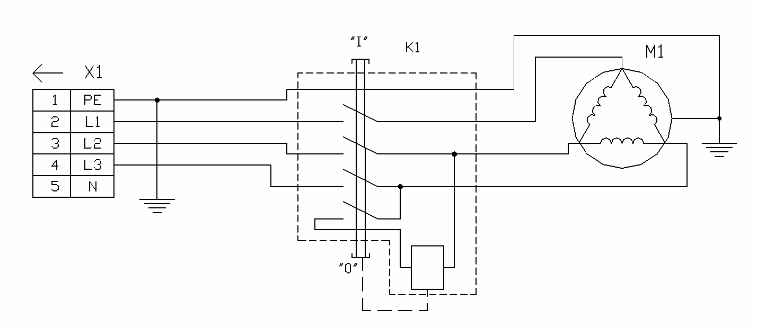
  - Описание электрооборудования.

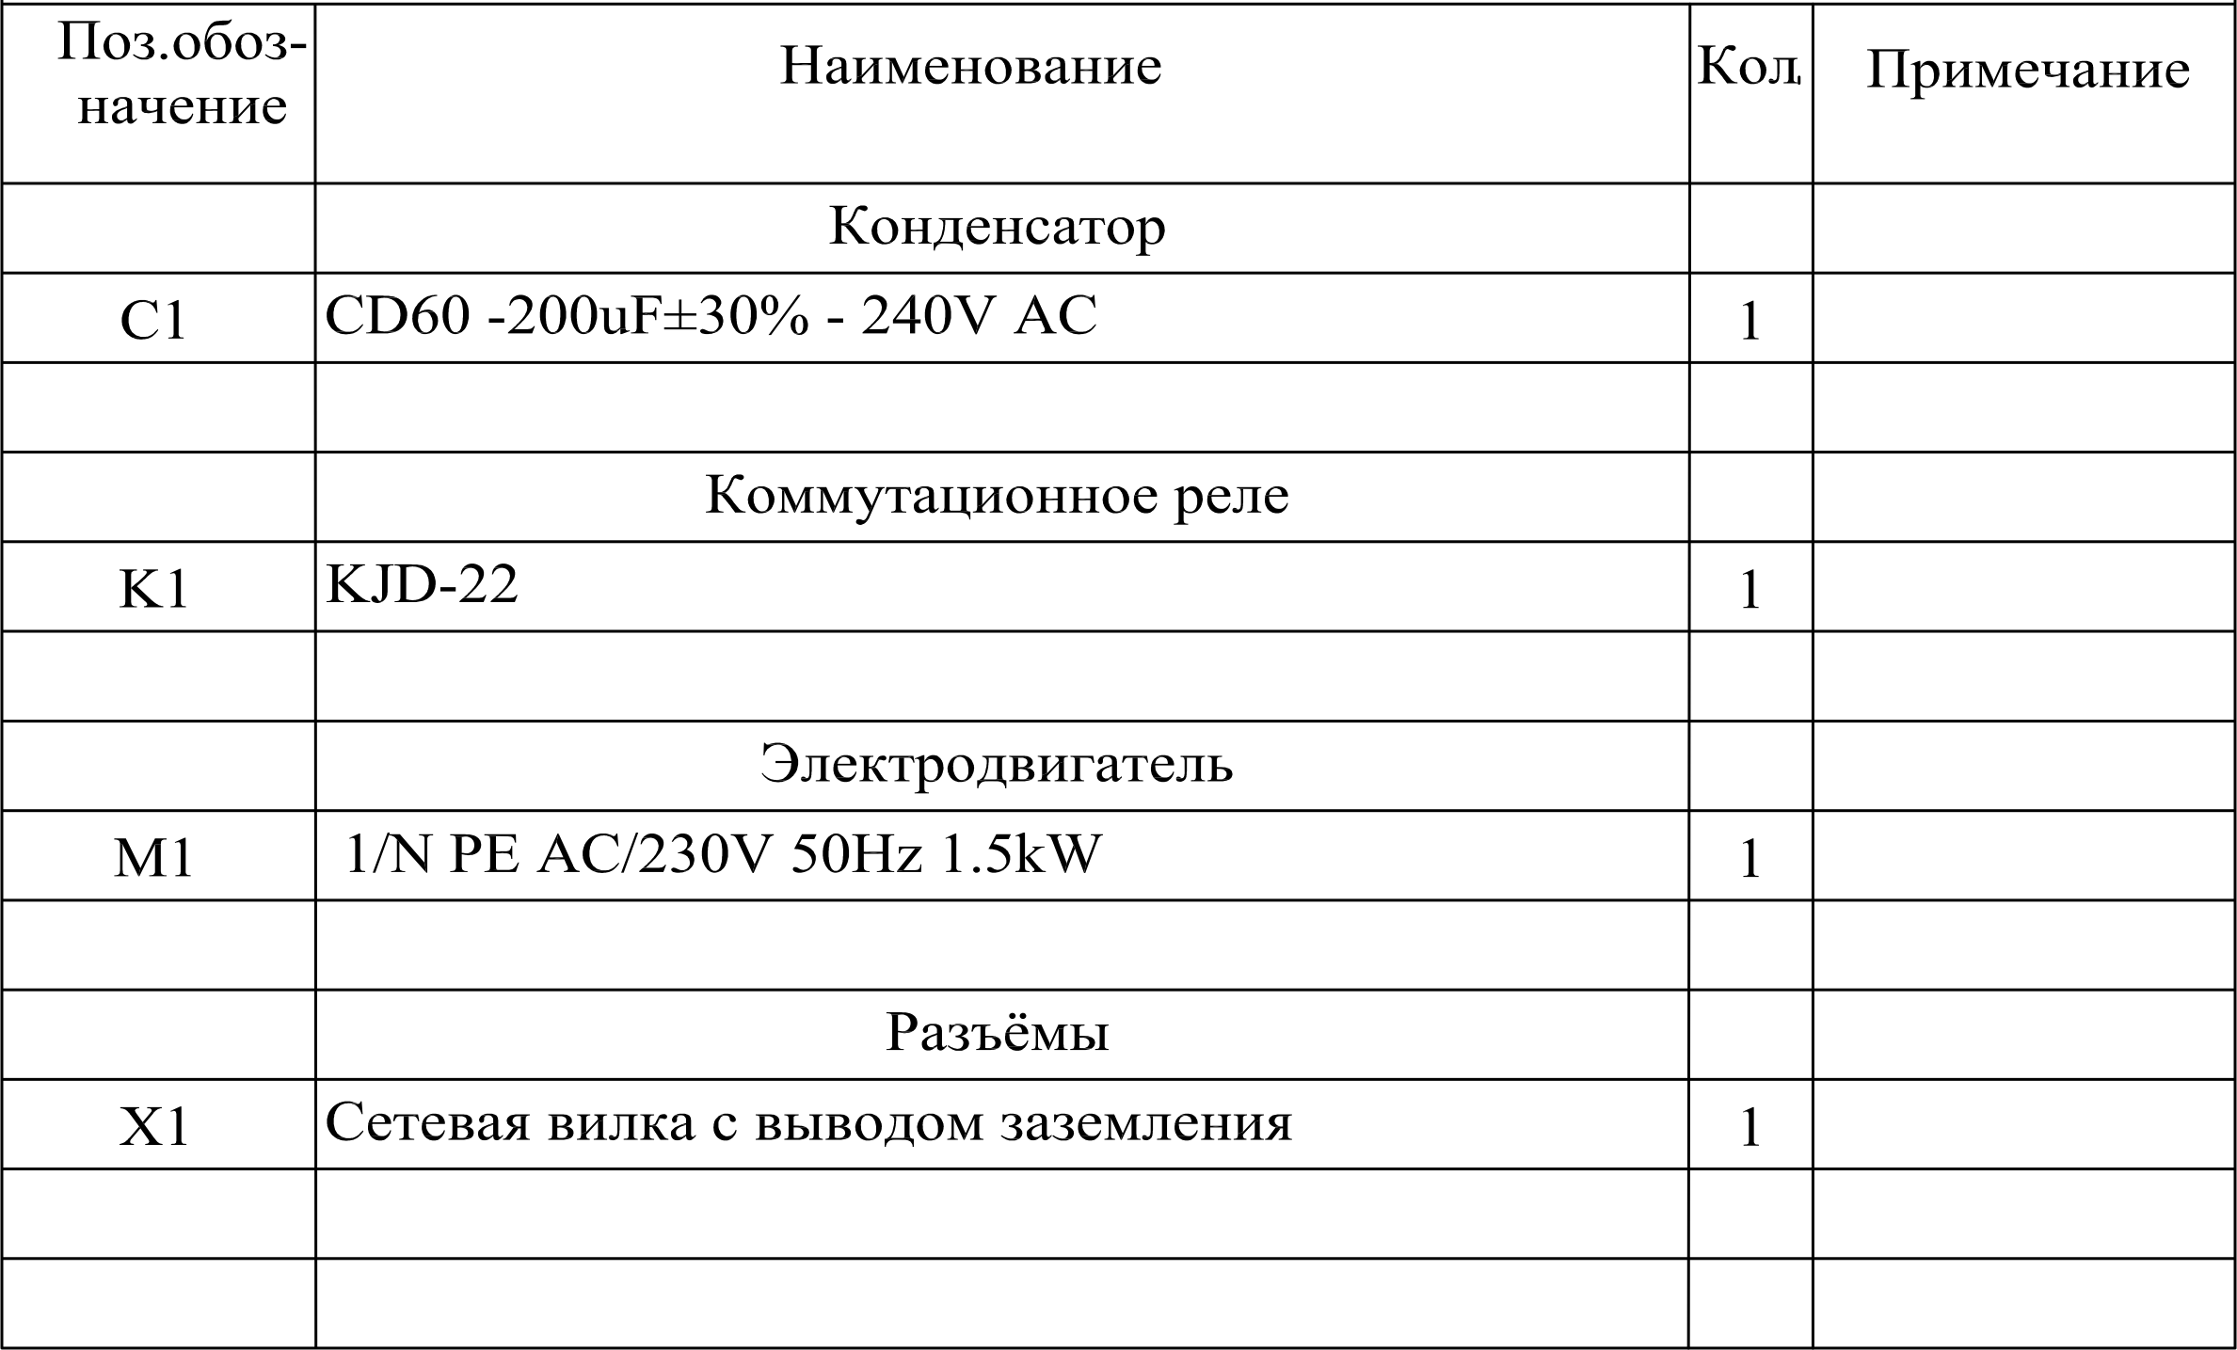

  - Первоначальный пуск и обкатка.

При первом включении пылесоса проследите за правильностью направления вращения вентилятора и за отсутствием посторонних звуков. После включения дайте пылесосу поработать без нагрузки 5 – 10 минут.

- Описание работы оборудования.

  - Описание работы оборудования.

Пылесос рассчитан на работу с тремя деревообрабатывающими станками (строгальными, пилами, шлифовальными и т. п.) и соединяется с ними шлангами диаметром 100 мм через входной патрубок. При необходимости работы пылесоса с одним или двумя деревообрабатывающими станками, шланг неиспользуемого канала снять, а вход патрубка закрыть крышкой.

- Техническое обслуживание.

  - Общее положение.

Во время работы пылесоса следите за чистотой фильтрующего мешка и за наполнением мешка для сбора стружки и пыли. Ежедневно после окончания работы (а при необходимости и во время работы) очищайте мешки пылесоса. Чрезмерное наполнение мешка для сбора стружки и засорение фильтрующего мешка ведёт к увеличению расхода электроэнергии, нагреву электродвигателя и в конечном счёте выходу его из строя.
Содержите пылесос и его рабочее пространство в чистоте и в порядке.
Если оборудование долго не эксплуатировалось, то необходимо проверить состояние смазки в подшипниках и сопротивление изоляции обмотки двигателя. В зависимости от продолжительности времени и условий хранения, периодичность проверок может изменяться.
Рекомендуем раз в год проводить проверку электродвигателя специалистом (электромехаником).

Внимание! Очистка, смазка, наладка, ремонтные работы и любые другие работы на оборудовании должны проводиться только в выключенном состоянии. Оборудование также необходимо отключить от электрической сети (вынуть штепсель подводящего провода из розетки электрической цепи).

Внимание! Производить работы по монтажу и ремонту имеет право только специалист с соответствующей квалификацией.

В связи с постоянной модернизацией оборудования производитель оставляет за собой право вносить изменения в конструкцию, не изменяющие его основные технические характеристики.

- Схема узлов и деталей пылесоса.

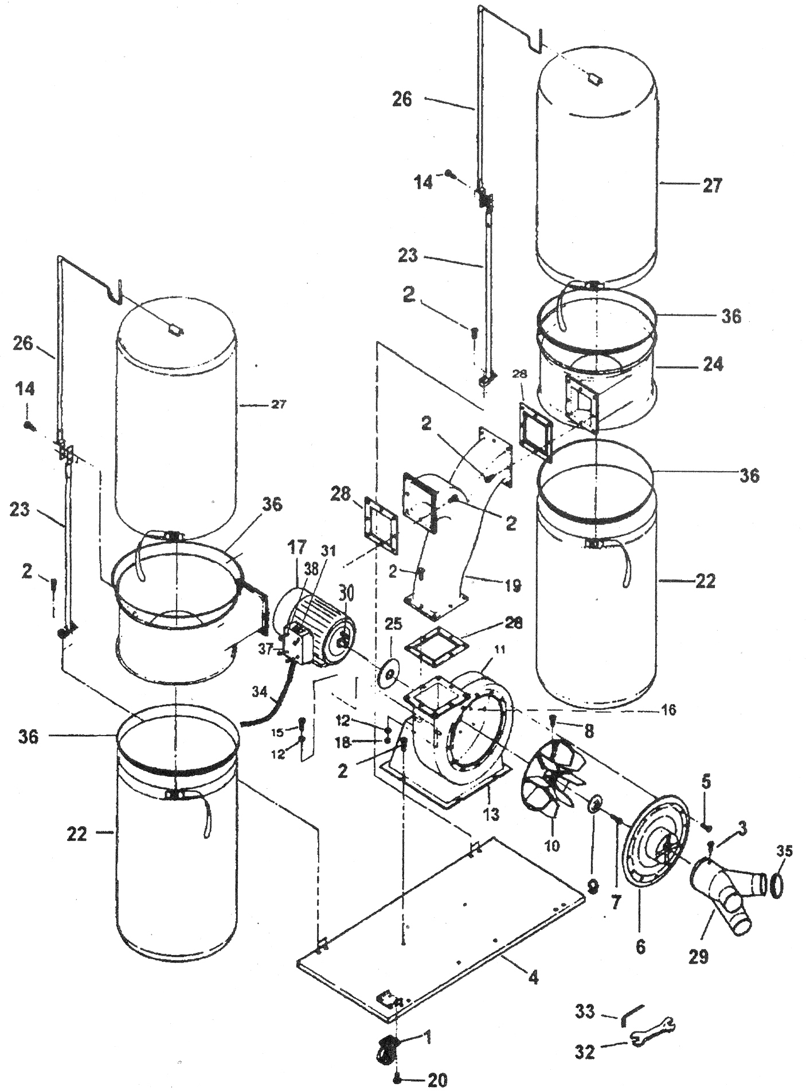

- Специальное оснащение.

Дополнительным оборудованием являются детали, приборы и инструмент (представленные в приложении данной инструкции), которые можно приобрести дополнительно.

Перечень дополнительного оборудования к пылесосу VC-2200:

- Хлопчатобумажный мешок.
- Полиэтиленовый мешок.
- Соединительный гибкий шланг для 2 м 4”.
- Зажим для.
- 5” «Y» коннектор (патрубок) для.
- 5” х1+5”х2 «Y» коннектор (патрубок) для.
- 6” х1+4”х3 «Y» коннектор (патрубок) для.

Полный перечень всего дополнительного оборудования приведен в каталоге продукции. При необходимости Вы можете получить этот каталог бесплатно в наших филиалах. Возможна также консультация по вопросам эксплуатации нашего оборудования и использования специальных принадлежностей и приборов, с нашим сервисным специалистом.

- Демонтаж и утилизация.

- Отключите пылесос от электросети;
- демонтируйте пылесос;
- Все части распределите согласно классам отходов (сталь, чугун, цветные металлы, резина, пластмасса, кабель) и отдайте их для промышленной утилизации.

- Заказ запасных частей.
Перечень составных частей пылесоса Вы найдете в приложенной документации. В данной документации, на схеме станок разбит на отдельные части и детали, которые можно заказать с помощью этой схемы.
При заказе запасных частей на станок, в случае повреждения деталей во время транспортировки или в результате износа при эксплуатации, для более быстрого и точного выполнения заказа в рекламации или в заявке следует указывать следующие данные:
А) марку оборудования;
Б) заводской номер оборудования – номер машины;
В) год производства и дату продажи станка;
Д) номер детали на схеме.

- Правила техники безопасности.

Пылесос оснащен различным оборудованием, как для защиты обслуживающего персонала, так и для защиты самого станка. Несмотря на это, нельзя предусмотреть все возможные ситуации, поэтому прежде чем приступить к обслуживанию данного оборудования, необходимо прочитать и уяснить данный раздел. Кроме того, обслуживающий персонал должен предусмотреть и другие аспекты возможной опасности, связанные с окружающими условиями и материалом.

Указания по технике безопасности, имеющиеся в данном руководстве, можно разделить на 3 категории:

Опасность – Предупреждение – Предостережение
Они имеют следующее значение:

Опасность

Несоблюдение данных инструкций опасно для жизни.

Предупреждение

Несоблюдение данных инструкций может привести к серьезным травмам или к значительному повреждению оборудования.

Предостережение (призыв к осторожности)

Несоблюдение данных инструкций может привести к повреждению оборудования или к небольшим ранениям.

Всегда соблюдайте инструкции по технике безопасности, указанные на прикрепленных к оборудованию знаках. Не удаляйте и не повреждайте эти наклейки. В случае повреждения знаков или их плохой читаемости свяжитесь с фирмой-производителем.

Не включайте оборудование для работы, если Вы не прочитали все инструкции данного станка (руководство по эксплуатации, техобслуживанию, наладке, и т.д.) и не изучили каждую функцию и процесс.

Основные положения техники безопасности.

Опасность.

- Если на электрооборудовании, находящемся под напряжением, (на электрической панели управления, трансформаторах, двигателях и панелях подключения), имеются соответствующие таблички, не прикасайтесь к этому оборудованию.
- Перед подключением пылесоса к электросети убедитесь в том, что все предохранительные кожухи смонтированы. В случае необходимости удалить предохранительный кожух, выключите главный выключатель и отключите пылесос от сети.
- Не подключайте пылесос к сети, если защитные кожухи отсутствуют.

Предупреждение.

- Запомните расположение (место) аварийного выключателя с тем, чтобы Вы могли в любой момент воспользоваться им.
- В целях обеспечения правильного обслуживания оборудования ознакомьтесь с размещением выключателей.
- Ни при каких обстоятельствах не касайтесь руками или иными предметами вращающихся деталей или инструментов.
- Следите за тем, чтобы Ваши пальцы не попали под вращающиеся механические части пылесоса.
- Не разбирайте пылесос, если это не предусмотрено руководством по эксплуатации.
- После окончания работы, выключите пылесос и отключите его от электросети.
- В случае чистки пылесоса отключите пылесос от сети.
- В том случае, если на станках подключённых к пылесосу работают несколько работников, не приступайте к работе, пока не согласуете свои действия.
- Не ремонтируйте пылесос способами, которые могли бы повредить его.
- Если Вы сомневаетесь в правильности работы пылесоса, обращайтесь к ответственному работнику.

Предостережение - призыв к осторожности.

- Регулярно осуществляйте проверки оборудования в соответствии с руководством по эксплуатации.
- Проверяйте оборудование, чтобы убедиться в том, что оно работает нормально и не причинит вреда обслуживающему персоналу.
- В случае аварийного отключения подачи электроэнергии немедленно выключите главный выключатель.

Одежда и личная безопасность.

Предостережение - призыв к осторожности.

- Длинные волосы должны быть собраны и уложены под головной убор во избежание попадания их под механические части оборудования.
- Используйте при необходимости защитное оснащение (каски, очки, защитную обувь и т.п.).
- В случае расположения каких-либо предметов над головой в Вашем рабочем помещении – носите каску.
- Всегда надевайте защитную маску, если при обработке образуется пыль.
- Всегда надевайте специальную рабочую одежду.
- Пуговицы и крючки на рукавах рабочей одежды всегда должны быть застегнуты - во избежание попадания свободной части одежды под механические части оборудования.
- В том случае, если Вы носите галстук или аналогичные свободные дополнения к одежде, следите за тем, чтобы они не накрутились на приводные механизмы.
- Не работайте на оборудовании в состоянии алкогольного или наркотического опьянения.
- Не работайте на оборудовании, если вы подвержены головокружениям, обморокам, находитесь в ослабленном состоянии.

Правила техники безопасности для обслуживающего персонала.

- Не работайте на оборудовании до тех пор, пока не ознакомились с содержанием руководства по обслуживанию.

Предостережение – призыв к осторожности.

- Проверьте зажимы и другие приспособления, чтобы убедиться в том, что их крепежные винты не ослаблены.
- Не используйте выключатели на панели управления с одетыми на руки рукавицами, т.к. может произойти неправильный выбор кнопки или другая ошибка.
- Проверьте и убедитесь в том, что в процессе работы не возникает посторонний шум.
- Предотвращайте скопления стружки во время работы. Горячая стружка может вызвать пожар.
- По окончании работы выключите главный выключатель.
Условия гарантийного сопровождения станков «ТРИОД»

Уважаемые пользователи оборудования компании «ТРИОД».
Для того чтобы приобретенное оборудование позволило достичь максимальных результатов, советуем Вам внимательно ознакомиться с изложенными ниже условиями гарантийного сопровождения и документацией на оборудование.
Гарантийное сопровождения на все оборудование предоставляется сертифицированными сервисными центрами «ТРИОД» в течение 1 года, включая дополнительную годовую гарантию.
Дополнительная гарантия (сроком на 1 год) действует в случае, если пуско-наладка оборудования была проведена специалистами сервисного центра ООО «ТРИОД».
В течение гарантийного срока мы бесплатно предоставим вышедшие из строя детали и проведем все работы по их замене.
Действие срока гарантийного сопровождения начинается с даты, указанной в гарантийном талоне. В случае если этой даты нет, датой начала гарантии будет считаться дата передачи оборудования по накладной.
Чтобы сберечь Ваше время и эффективно организовать работу наших специалистов, при направлении претензии просим Вас сообщить нам следующие сведения:
- • данные оборудования (заводской номер и дата продажи оборудования);
- • данные о его приобретении (Место, дата, реквизиты документов.) Накладной, счета, счета-фактуры и т.п.;
- • описание выявленного дефекта;
- • Ваши реквизиты для связи.
Для Вашего удобства мы прилагаем образец возможной рекламации.
Претензии просим направлять по месту приобретения оборудования или в ближайший сертифицированный сервисный центр «ТРИОД».
Наши специалисты приступят к гарантийному ремонту сразу после проверки представленных Вами документов и осмотра оборудования, доставленного в сервисный центр, на предмет возможного наличия оснований, исключающих применение гарантийных условий.
Срок гарантийного ремонта –15 дней. В случае продления сроков при необходимости поставки отдельных запасных частей Вы будете незамедлительно уведомлены об этом.
При обнаружении дефекта, устранение которого не входит в состав работ по гарантийному сопровождению, Вы будете обязательно проинформированы. В дальнейшем сервисный центр будет действовать в соответствии с полученными от Вас указаниями.
В рамках гарантийного сопровождения не осуществляются:
- • Сборка оборудования после его приобретения, пуско-наладочные работы;
- • Периодическое профилактическое обслуживание, подстройка узлов и агрегатов, смазка и чистка оборудования, замена расходных материалов. Эти работы не требуют специальной подготовки и могут быть выполнены самим пользователем оборудования в соответствии с порядком изложенным в инструкции по эксплуатации.
Мы будем вынуждены отказать Вам в гарантийном сопровождении (ремонте и/или замене) оборудования в следующих случаях:
- • выхода из строя расходных материалов, быстроизнашиваемых деталей и рабочего инструмента, таких как, например ремни, щетки и т.п., а также при использовании неоригинальных запасных частей или ремонта неуполномоченным лицом;
- • когда поломка стала следствием нарушений условий эксплуатации оборудования, непрофессионального обращения, перегрузки, применения непригодных (не рекомендованных производителем) рабочих инструментов, приспособлений и сопряженного оборудования, неисправности или неправильного подключения электрических сетей;
- • когда оборудование было повреждено в результате его хранения в неудовлетворительных условиях, при транспортировке, а также из-за невыполнения (ненадлежащего выполнения) периодических профилактических работ; перечень обязательных профилактических мероприятий указывается в документации на оборудование.
- • когда причиной неисправности является механическое повреждение (включая случайное), естественный износ, а также форс-мажорные обстоятельства (пожар, стихийное бедствие и т.д.).
Наличие указанных выше оснований для отказа в выполнении гарантийного ремонта (замены) устанавливается в результате проведения осмотра оборудования и оформляется актом. С актом Вы будете незамедлительно ознакомлены. Вы также имеете право присутствовать при проведении осмотра и установлении причин дефектов.
По истечении срока гарантийного сопровождения, а также в случае, если гарантийное сопровождение не может быть предоставлено, мы можем предоставить Вам соответствующие услуги по действующим на дату обращения в сертифицированный сервисный центр «ТРИОД» тарифам.
Настоящие гарантийные обязательства ни при каких обстоятельствах не предусматривают оплаты клиенту расходов, связанных с доставкой оборудования до сервисного центра и обратно, выездом к Вам специалистов, а также возмещением любого ущерба, прямо не указанного в настоящих гарантийных условиях, включая (но не ограничиваясь) ущербом от повреждения сопряженного оборудования, потерей прибыли или иных косвенных потерь, упущенной выгоды, а равно иных аналогичных расходов.
Выезд специалистов сервисного центра «ТРИОД» для выполнения работ по гарантийному сопровождению осуществляется только в исключительных случаях после предварительного согласования условий такого выезда. Если повреждений оборудования выявлено не будет, Вам в любом случае придется оплатить расходы на выезд наших специалистов и стоимость тестирования оборудования.
В отдельных случаях, по своему усмотрению, мы можем предложить Вам выкуп неисправного станка по остаточной стоимости с зачетом выкупной суммы при приобретении другого необходимого оборудования. Все условия выкупа согласовываются после осмотра оборудования.
В случае возникновения у Вас каких-либо вопросов, связанных с эксплуатацией и обслуживанием оборудования, а также с условиями гарантийного обслуживания, наши специалисты предоставят Вам необходимые разъяснения и комментарии по телефону 8 495 504 33 68. Необходимую информацию Вы также можете найти на сайте компании www.trio-d.ru
Мы будем признательны Вам за замечания и предложения, связанные с приобретением нашего оборудования, его сопровождением и использованием.

С уважением,
Администрация ООО «ТРИОД».

Рекламация (образец)
(Направляется в адрес ближайшего сертифицированного сервисного центра ТРИОД в случае возникновения гарантийного случая).

Наименование покупателя __________________________________________________

Фактический адрес покупателя __________________________________________________

_______________________________________________________________________________

Телефон_______________________________

Паспортные данные оборудования

Наименование оборудования | Модель | Заводской номер | Дата приобретения

Описание неисправностей, обнаруженных в ходе эксплуатации оборудования:
________________________________________________________________________________________________________________________________________________________________________________________________________________________________________________________________________________________________________________________________________________________________________________________________________________________

______________________________
Ф.И.О. и должность ответственного лица

ОО «ТРИОД»
Центральный сервис – г. Королев ул. Силикатная 65, тел. 8-495-504-33-68.

